JE BEELDENDE CULTURELE
ZELFPORTRET

STAP 1: Teken en schrijf op een A4-tje een plan van wat je wilt maken naar aanleiding van je antwoorden op de vragen van je Culturele Zelf Portret. Schrijf op welke materialen, technieken, e.d. je wilt gaan gebruiken. Maak ook duidelijk welke thema’s (bv. Fotografie, muziek, sport, eten) je wilt gebruiken. Dat mag er een zijn, maar als je en graag sport en graag films kijkt, verzin je een vorm waarin die twee thema’s toch alle twee er goed uit komen te zien!
Lever in bij je docent voor punt. (SO)

STAP 2: Nu ga je afbeeldingen verzamelen, tekeningen maken, foto’s maken die te maken hebben met STAP 1. En/of de materialen verzamelen die je nodig hebt voor een 3-dimensionale aanpak. Of je gaat digitaal aan de slag!

Met deze afbeeldingen, tekeningen, enzovoort maak je een moodboard/ poster/ presentatie/tictoc filmpje of een andere vorm die je wilt. Dat mag met schaar, papier, potlood, lijm, en dergelijke zijn of digitaal, in een eigen film, enzovoort. Alles mag.
Wanneer je digitaal aan de slag gaat kun je bijvoorbeeld https://www.canva.com/ gebruiken. Daar maak je een account aan voor jezelf (bewaar je inloggegevens goed en op een plek waar je ze terug kunt vinden!). Op Canva.com kun je digitaal een moodboard/ poster/ presentatie maken.

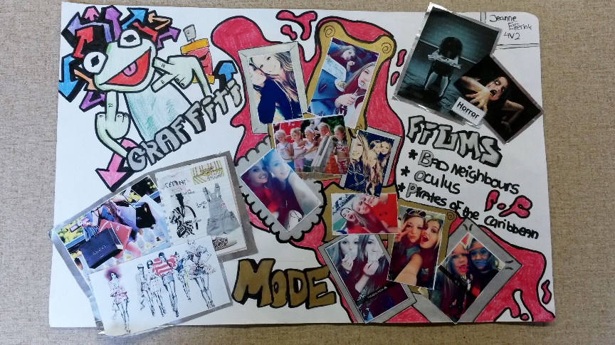
Je slaat je eindproduct (of een foto daarvan) DIGITAAL op in je mapje ART op je laptop.

